HƯỚNG DẪN QUẢN TRỊ GROUP MAIL DISTRIBUTION

Bước 1: Login vào website https://login.microsoftonline.com/ , dùng username và password MSG

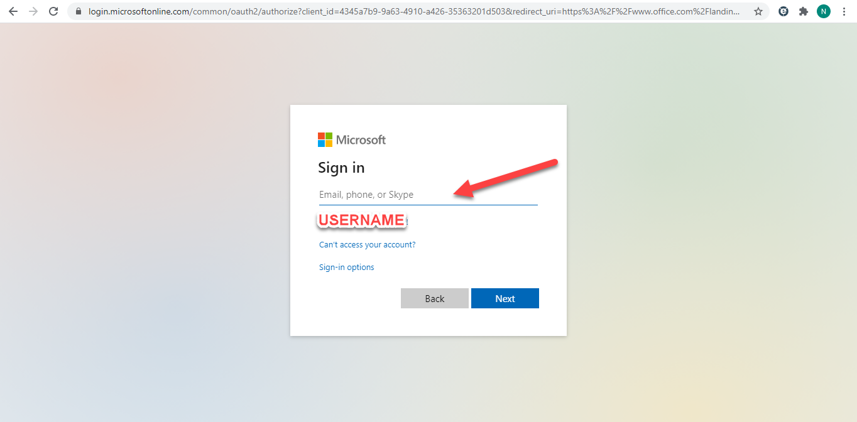

Bước 2: Chọn Outlook -> Setting -> View All Oulook Setting

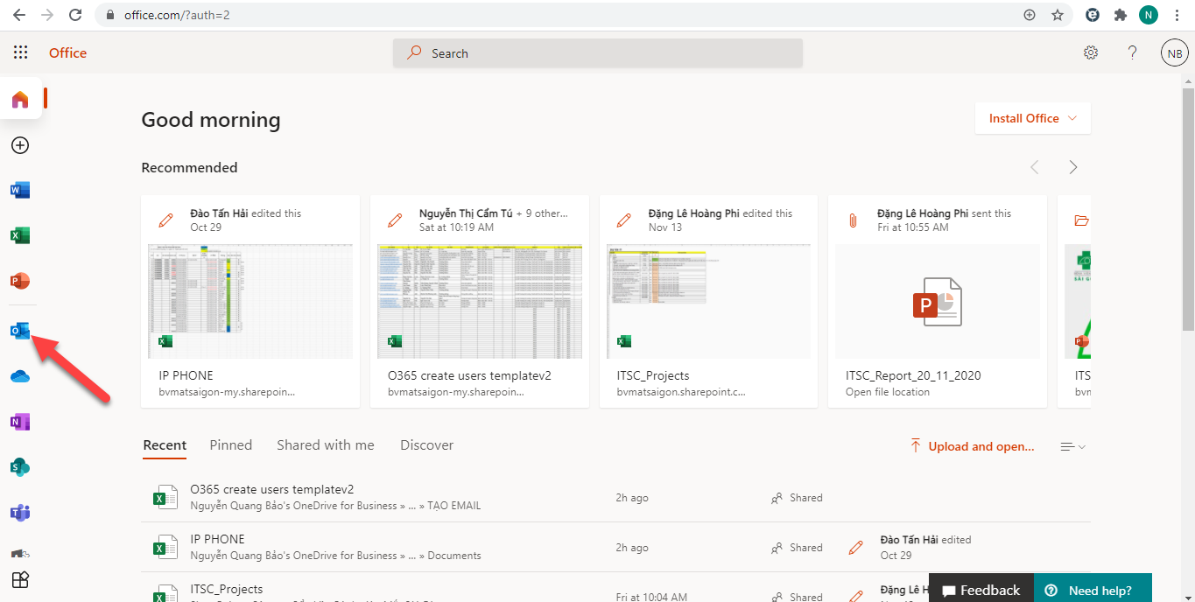

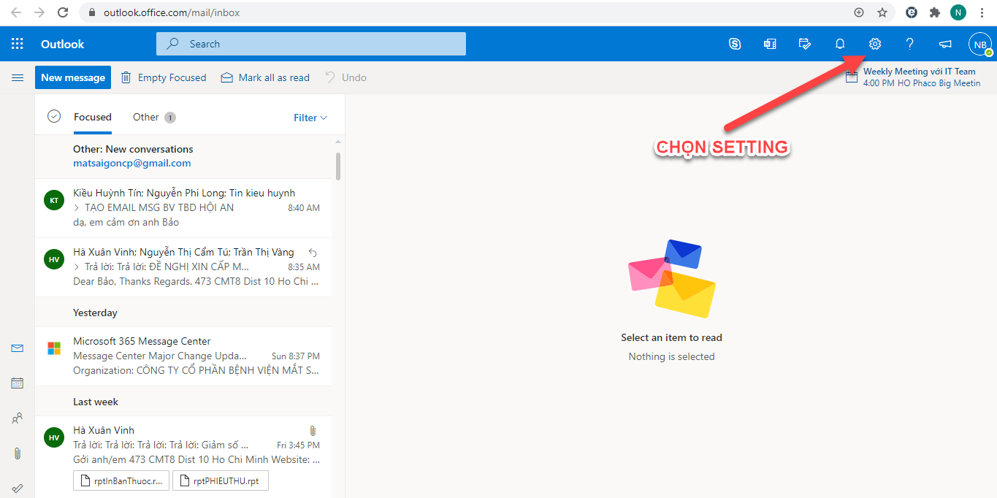
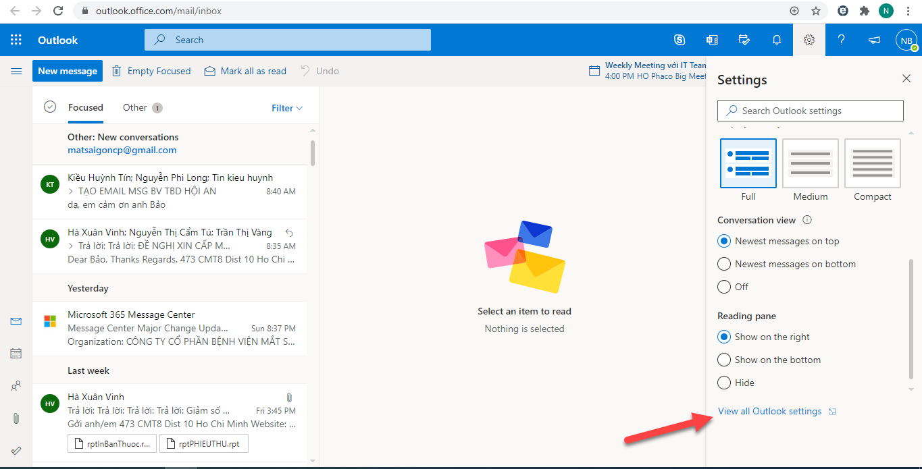

Bước 3: Chọn General -> Distribution Groups
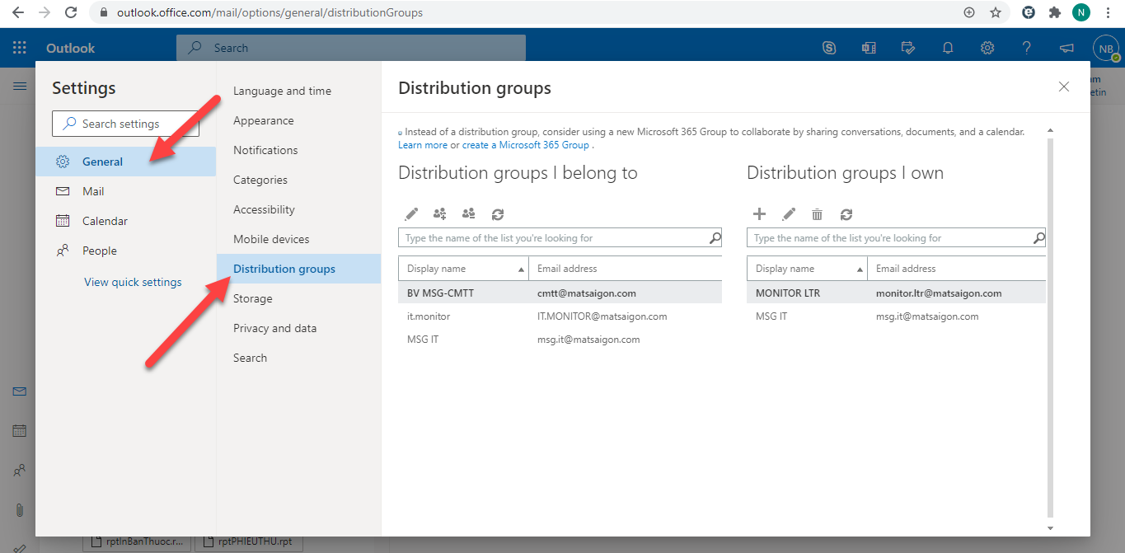

Bước 4: Chọn Group cần quản trị thêm bớt thành viên

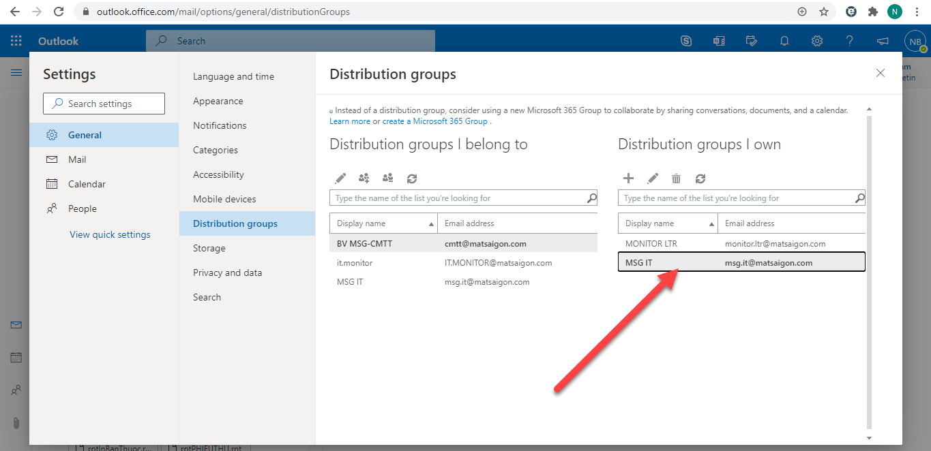

Bước 5: Chọn + và Default Global Address List để thêm thành viên và dấu – để gỡ thành viên -> Save
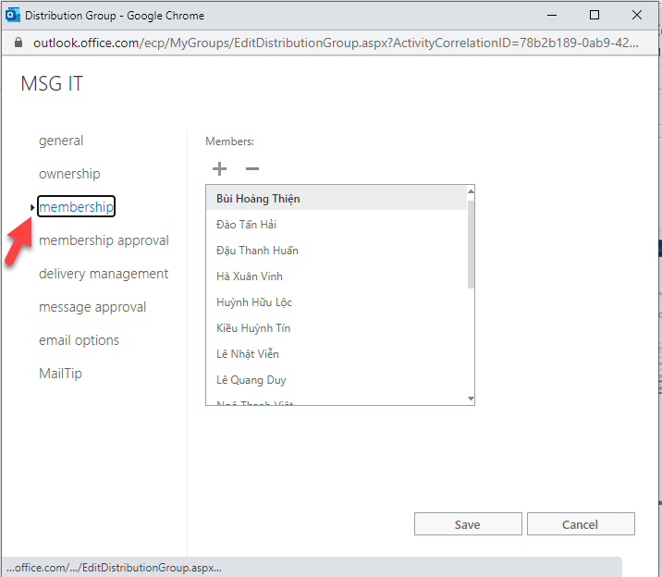

Bước 6: Thêm user có quyền gửi email vào Group : Chọn Delivery Management -> Chọn dấu + và chọn User có quyền gửi mail vào -> Save
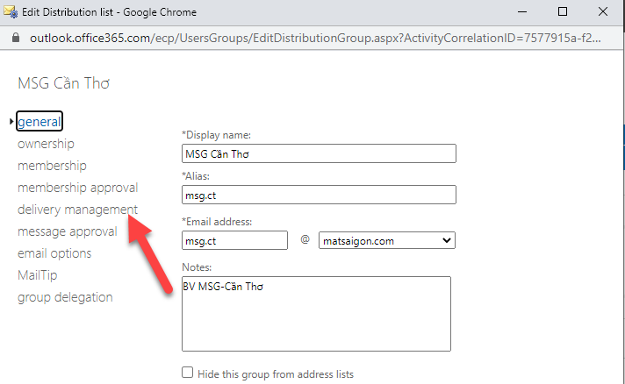
Note: BOD of MSG: là group mặc định , không được xóa bỏ.

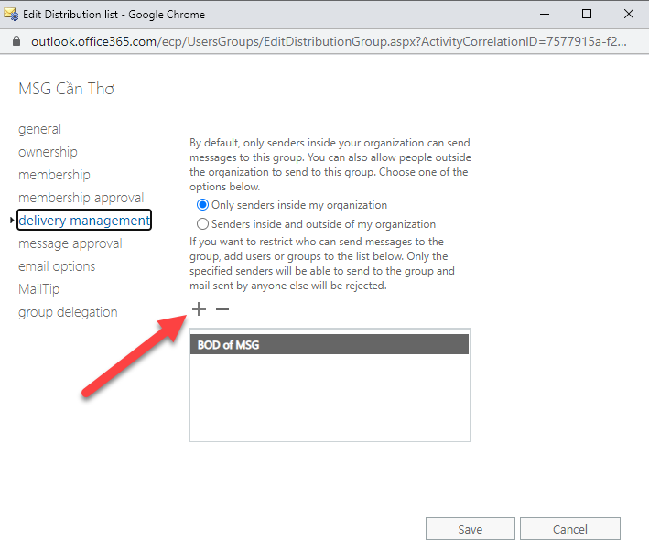

Bước 7: Thêm user có quyền gửi email từ Group : Chọn Delivery Management -> Chọn dấu + và chọn User có quyền gửi mail vào -> Save
